ПАМЯТКА ПО СПАСЕНИЮ УТОПАЮЩИХ

Если вдруг рядом с вами начал тонуть человек, поспешите оказать ему первую помощь. При этом помните, что даже если он уже погрузился в воду, не бросайте попыток найти его, а затем вернуть к жизни. Это можно сделать, если утонувший был в воде около 6 минут.
Вытащите потерпевшего на берег и внимательно осмотрите его: рот и нос могут быть забиты тиной или песком. Их надо немедленно очистить, повернув голову человека на бок. Можете воспользоваться платком или бинтом.
Затем положите пострадавшего животом на свое колено (голову свесить лицом вниз) и сильно нажмите на спину. При этом если у пострадавшего в желудке и в дыхательных путях есть вода, она выплеснется. Все это надо делать очень быстро и так же быстро уложить пострадавшего на спину, расстегнуть ему пояс и верхние пуговицы, и начать делать искусственное дыхание.
Встаньте на колени слева, максимально запрокиньте голову пострадавшего (это очень важно!) и сместив челюсть вниз, раскройте ему рот. Сделайте глубокий вдох, приложите свои губы к губам пострадавшего (рекомендуется через платок или марлю) и с силой выдохните воздух. Ноздри пострадавшего при этом надо зажать рукой. Выдох произойдет самостоятельно.

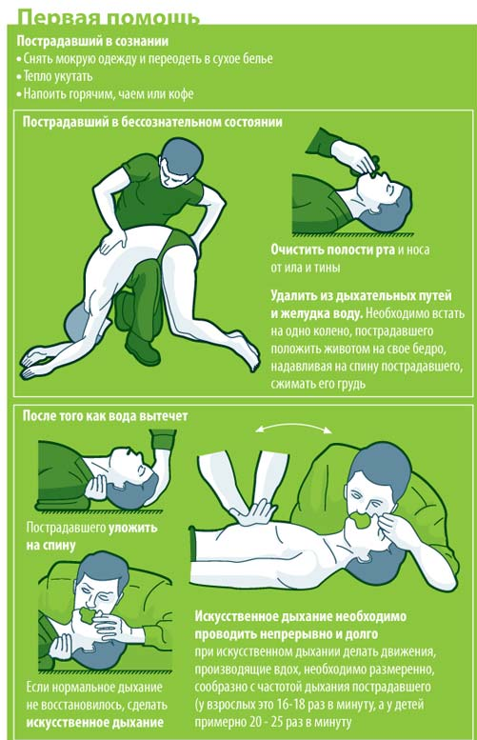
Если у пострадавшего не бьется сердце, искусственное дыхание надо сочетать с непрямым массажем сердца. Для этого одну ладонь положите поперек нижней части грудины (но не на ребра!), другую ладонь – поверх накрест. Надавите на грудину запястьями так, чтобы она прогнулась на 3-5 сантиметров, и отпустите.
Прогибать нужно сильно, толчком, используя вес своего тела. Через каждое вдувание воздуха делайте 4-5 ритмичных надавливаний. Хорошо, если помощь оказывают двое. Тогда один делает искусственное дыхание, а другой - массаж сердца. Не прекращайте реанимационные мероприятия до прибытия «Скорой помощи»: благодаря вашим действиям организм еще может жить.
Безусловно, приемы оживления и спасения совсем не просто применять без практики, и надо бы таким вещам учиться заранее. Но даже если у вас нет никакой подготовки – действуйте!

Если вы оказались в воде, не умея плавать

В том случае, если вы не умеете плавать, постарайтесь продержаться на поверхности воды, пока не придет помощь.
1. Попробуйте лечь на воду лицом вниз, широко раскинув руки и дыша как можно глубже и реже. Так вы меньше затратите энергии.
2. Оставаться на поверхности продолжительное время можно и по-другому. Двигайте ногами так, будто вы крутите педали. Не переставая шлепайте руками по воде, перенося на них часть нагрузки и сохраняя равновесие.
3. Или, оставаясь в вертикальном положении, сгибайте одновременно обе ноги, разводя колени в стороны, а затем резко распрямляйте их.

Как помочь самому себе?
1. Задержать дыхание и зажать пальцами нос, чтобы не нахлебаться воды.
2. Попытайтесь нащупать ногами дно, если вы недалеко от берега.
3. Если место глубокое, постарайтесь как можно скорее избавиться от обузы и тяжелой одежды, чтобы она не тянула вас ко дну.
4. Если в момент падения на вас были резиновые сапоги, не выбрасывайте их.
5. Перевернув голенищами вниз, зажмите их под мышками, превратив в воздушные подушки. Так вам будет легче держаться на поверхности.
6. Добирайтесь вплавь к ближайшему берегу, плывя по течению по диагонали.

Если вас подхватило сильное течение

1. Не тратьте напрасно силы и не боритесь с ним.
2. Плавая в реке, просто следуйте за потоком, направляясь по диагонали к ближайшему берегу.
3. Увидев впереди излучину, устремляйтесь к ее внутреннему радиусу, где течение более спокойное. Сильное течение может быть и на море. Там встречаются отмели, обычно скрытые от глаз под водой. Волны, накатывающиеся на берег в часы прилива, попадают в пространство между отмелями, и в результате возникает обратное течение в сторону открытого моря. Попав в такое течение, не пугайтесь, пусть оно несет вас. Скоро вы почувствуете, что его скорость заметно снизилась. Тогда поворачивайтесь и плывите вдоль берега, пока совсем не выберетесь из течения.

Если вы оказываете помощь утопающему помните:
- Подплывать к пострадавшему нужно сзади.
- Осуществлять захват утопающего за волосы или часть одежды (например, воротник).
- Доставить утопающего на берег на спине, зафиксировав его голову над водой.
Большую роль после извлечения человека из воды играет правильное определение типа утопления. Определить тип можно по внешним признакам. Лицо и шея пострадавшего синего или серого оттенка, сосуды шеи ярко выражены на фоне других, при этом у пострадавшего появилась изо рта пена розового цвета.

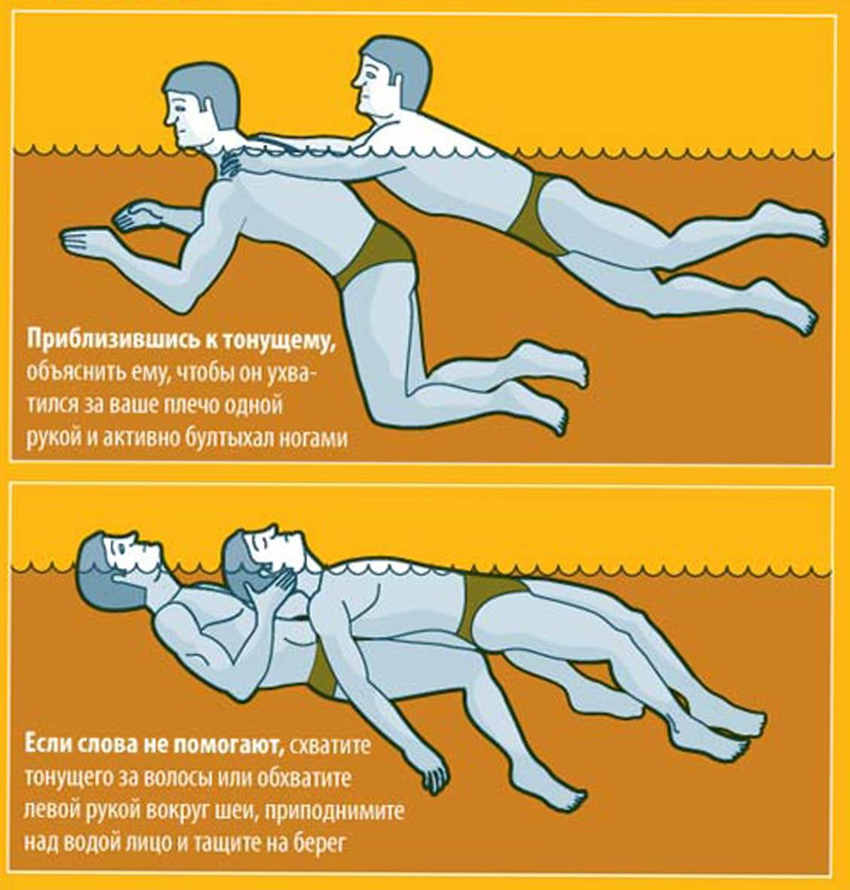

В этом случае мы имеем дело с так называемым синим утоплением. Это на 100% означает, что вода попала в желудок пострадавшего и его лёгкие.
Дело в том, что утопающий, спасая свою жизнь, тратит много сил находясь под водой, а так же не дышит длительное время. При этом организм не получает жизненно необходимого кислорода и утопающий чаще всего теряет сознание. Таким образом, легкие и желудок пострадавшего наполняются жидкостью.

Действия по оказании первой помощи при утоплении на берегу
Первое, что необходимо сделать после извлечения пострадавшего из воды на берег это перевернуть его на живот таким образом, чтобы его голова была ниже уровня таза. Далее необходимо обследовать ротовую полость пострадавшего. Её необходимо освободить. Для этого нужно засунуть пострадавшему в рот пальцы и надавить на основании языка, чтобы его вырвало.
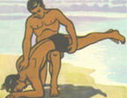

При правильном надавливании пострадавшего вырвет, что в свою очередь приведёт к восстановлению его основных жизненных. Процедуру освобождения от воды в желудке и лёгких стоит проводить примерно десять минут, пока не убедитесь, что воды в организме пострадавшего больше нет. Чтобы помочь пострадавшему избавиться от воды можно сделать несколько хлопков по спине.
Когда воды в организме пострадавшего воды нет, положите пострадавшего на живот и дождитесь приезда квалифицированной помощи (скорой помощи или спасателей). Стоит отметить, что оставлять пострадавшего одного до прибытия скорой помощи категорически нельзя, поскольку сердце его может не выдержать и в этом случае придётся делать искусственный массаж сердца.

Если пострадавший не подаёт признаков жизни
Это более тяжёлый случай и оказывающий первую помощь должен знать, что от его действий в этот момент и оказания им правильной первой помощи зависит жизни пострадавшего.
При отсутствии рвотных позывов у пострадавшего при надавливании на основании языка не тратьте драгоценное время на попытки дальнейшего удаления воды из организма.
Нужно сразу же проверить реакцию пострадавшего на свет, посветив ему в зрачки и проверить пульс на важных жизненных артериях. Если пульса нет, то необходимо незамедлительно приступить к сердечно-лёгочной реанимации. В процессе реанимационных мероприятий необходимо периодически переворачивать пострадавшего на живот и извлекать изо рта содержимое. Интервал этих процедур составляет примерно три минуты. Соблюдайте правила поведения при отдыхе на воде и будьте осторожны!

СОВЕТЫ КУПАЮЩИМСЯ

Лучшее время купания - утренние и вечерние часы, когда солнце греет, но не жжет.
Начинайте купальный сезон лишь тогда, когда температура воздуха установится в пределах от 20 до 23 градусов по Цельсию, а воды от 17 до 19 градусов по Цельсию. Длительное пребывание в холодной воде (ниже 17°С) у нетренированного человека вызывает переохлаждение, простудные заболевания.
После еды должно пройти не меньше 1,5-2-х часов. Находиться в воде следует не больше 20 минут, причем увеличивать это время с 3-5 минут постепенно. Никогда не доводите себя до озноба: при переохлаждении могут возникнуть судороги, произойти остановка дыхания, потеря сознания. Лучше искупаться несколько раз по 10-15 минут, а в перерывах между купанием активно подвигаться, поиграть в волейбол, бадминтон. Если вы сильно разгорячились, вспотели, обязательно остыньте, прежде чем снова войти в воду.
Купаться следует не чаще 2-х раз в день. Продолжительность купания от 5 до 20 минут. В начале сезона время пребывания в воде не более 5-10 минут, затем оно постепенно возрастает. Режим купания выполняйте строго.
Не забывайте о самоконтроле. При первых признаках переохлаждения (озноб, дрожь, синюшность, слабость) немедленно выходите из воды, оденьтесь в сухую одежду, сделайте несколько разминочных упражнений (бег, прыжки) и купания не возобновляйте.
Особенно внимательны к своему самочувствию должны быть люди, страдающие сердечно-сосудистыми заболеваниями, перешедшими в хроническую форму. Время их пребывания в воде ограничено 2-3 минутами. Отдыхать им нужно только под навесом, в тени.
Непростительная халатность - купание при недомогании, повышенной температуры, после недавно перенесенного заболевания, продолжительного бега, быстрой ходьбы. Купание в этих случаях может способствовать рецидиву, повторению заболевания или возникновению нового.
Отдыхая у воды, необходимо соблюдать не только режим купания, но и загара.
Строго дозируйте прием солнечных ванн. Загорать лучше с 9 до 11 и с 16 до 18 часов (в период наименьшей активности ультрафиолетовых лучей). В первые дни в течение 5-10 минут, последующие - на 5 минут больше.
Принимая солнечные ванны, обязательно наденьте на голову легкое кепи, матерчатую, соломенную панаму. Избегайте тугих, плотно закрывающих голову повязок. Если голову не защитить от солнечных лучей, то можно получить солнечный удар. Не забудьте и солнцезащитные очки - они предохранят слизистую оболочку глаза от воспаления.

ГДЕ МОЖНО КУПАТЬСЯ

Лучше всего пойти на оборудованный пляж, где безопасность на воде обеспечивают работники спасательных станций и постов. Если такого пляжа поблизости нет, и вы отдыхаете вдали от населенных пунктов, для купания необходимо выбрать подходящее место. Удобнее всего останавливаться на пологом песчаном берегу.
Место для купания надо выбрать с твердым песчаным незасоренным дном, постепенным уклоном, без быстрого течения, водорослей, тины, подальше от обрывистых, заросших или заболоченных берегов.
В воду входите осторожно, никогда не прыгайте с незнакомого берега — можно удариться головой о дно, о коряги, затопленные стволы деревьев или другие предметы, находящиеся на дне.
Не заплывайте далеко, вы можете не рассчитать своих сил.
Если почувствуете усталость, не теряйтесь, не стремитесь быстрее доплыть до берега, лучше отдохните на воде. Для этого надо лечь на спину и поддерживать себя на поверхности легкими движениями рук и ног. Когда почувствуете, что отдохнули, спокойно плывите к берегу.
Если вас захватило течением, не пытайтесь с ним бороться. Плывите вниз по течению, постепенно, под небольшим углом, меняя направление, постепенно приближаясь к берегу.
Не теряйте присутствия духа, если попали в водоворот. Наберите побольше воздуха в легкие, погрузитесь в воду, сильно рванувшись в сторону, всплывите.
Если попали в место, заросшее водорослями, старайтесь выплыть оттуда, держитесь горизонтально, чтобы не задеть растения. Но если вы все-таки зацепились, не делайте резких движений, постарайтесь ослабить петли растений свободной рукой.
ЗАПРЕЩАЕТСЯ

Купаться в местах, отмеченных предупредительными щитами;
Заплывать за пределы ограждений мест купаний;
Подплывать близко к проходящим судам, катерам, баржам, яхтам, лодкам;
Взбираться на технические предупредительные знаки;
Прыгать в воду с лодок, катеров и других плавучих средств, а также с причалов, набережных мостов;
Прыгать в воду в незнакомых местах;
Пользоваться для плавания досками, камерами от автомашин, надувными резиновыми подушками, матрацами и другими плавающими предметами;
Шалить в воде;
Купаться в темное время суток.

